BULETIN
KESATUAN KAKITANGAN AM UNIVERSITI MALAYSIA SABAH (KEKAUMAS)
BIL.1/2004

AHLI TERTINGGI KESATUAN

Presiden
Amat Jutrah Hj.Musnih

Naib Presiden
Manap Hj.Jainudin

Setiausaha

Rosnani Saibin

Pen. Setiausaha
Marianie Kuntong

Bendahari
Rogaya Ahmad

AJK

Biro Latihan & Pendidikan
Amat Jutrah Hj. Musnih Manap Hj. Jainudin
Muslim Lambuk

Biro Pembangunan & Keusahawanan

Marianie Kuntong

Jamaidah Yahya
Rosnani Saibin

Biro Kebajikan & Sosial
Hassan Insi

Danan Hj.Masalleh

Mohamad Yussof

Biro Publisiti & Perhubungan Awam

Othman Hj.Rawi

Martubat Jamlan

Biro Kesenian

Suhairin Abd.Kadir

Abd.Latiff Salleh

Biro Sukan & Rekreasi

Sudirman Laruju

Abd.Ghani Amat

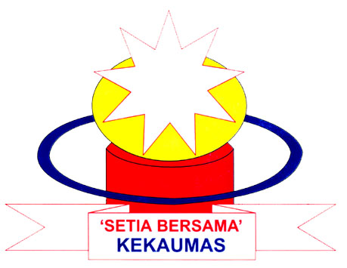

KESATUAN KAKITANGAN AM
UNIVERSITI MALAYSIA SABAH (KEKAUMAS)
BEG BERKUNCI 2073, 88999 KOTA KINABALU
NO. DAFTAR S77
Tel : 088-320000 – 1133 Fak :088- 320445

AKTIVITI KEKAUMAS DARI JANUARI– MAC 2004

PROGRAM/AKTIVITI | ANJURAN | TARIKH
Mesyuarat EXCO Bil.1/2004 | KEKAUMAS | 09.01.2004
Perjumpaan Bersama Kakitangan Sokongan Sementara & Sambilan | KEKAUMAS | 2004 (Tarikh akan ditentukan kemudian)
Taklimat mengenai PERKESO | Universiti bersama KEKAUMAS | 2004  (Tarikh akan ditentukan kemudian)
Melepah Daging Kerbau Sempena Hari Raya Korban UMS 2004 | J.Kuasa Pengurusan Masjid UMS dengan KEKAUMAS | 01.02.2004
Mesyuarat Khas LASBELA KEKAUMAS Bil.1/2004 | Biro Sukan & Rekreasi | 12.02.2004
Program ‘Car Boot Sale’ (Jumble Sale) | KESUMBA dengan KEKAUMAS | 14.02.2004
Mesyuarat Jawatakuasa Tilawah Al Quran Peringkat Kakitangan UMS Tahun 2004 | KEKAUMAS bersama JK Masjid UMS | 03.03.2004
Mesyuarat LASBELA Ke Universiti-Universiti Di Semenanjung Malaysia Bil.3/2004 | AJK LASBELA | 12.03.2004
Mesyuarat GAKUM Ke 19 Di UTM | GAKUM | 15-16.03.2004
Perjumpaan Dan Amanat Khas Naib Canselor Bersama Peserta LASBELA Ke Semenanjung Malaysia | KEKAUMAS | 26.03.2004
Lawatan KEKAUMAS ke seluruh Semenanjung & Negara Thailand  (40 orang ahli kesatuan) | KEKAUMAS | 28.03.2004
Projek ‘Car Wash’ dimulakan di kawasan letak kereta Perpustakaan | KEKAUMAS | April 2004
Mesyuarat GAKUM/IPTA Ke 20 Di UMS | GAKUM bersama KEKAUMAS | 21.08.2004
Seminar Kesatuan Kakitangan – Sokongan | KEKAUMAS | 2004 (Tarikh akan ditentukan kemudian
Membuat Kunjungan Hormat Ke Canselor UMS Di Istana | KEKAUMAS | 2004 (Tarikh akan ditentukan kemudian)

